CTX_UW001_ HIGHLIGHTS OF EASTERN EUROPE 26



Highlights Of Eastern Europe
10 วัน ล่องเรือสำราญ ชมมนต์เสน่ห์ของยุโรปตะวันออก BY S.S. Beatrice
ราคาพิเศษ เริ่มต้น 4,369 USD
(พิเศษ!! ราคานี้รวมพาทัวร์, WIFI บนเรือ, อาหาร, เครื่องดื่ม, ทิปพนักงาน)
BUDAPEST TO BUCHAREST
บูดาเปสต์ - โมฮาช – บาตินา - วูกอวาร์ – เบลเกรด – โกลูแบค – วีดิน - รูเซ - จูร์จู – บูคาเรสต์
10D | 5C | 2U
Bulgaria | Croatia | Hungary | Romania | Serbia

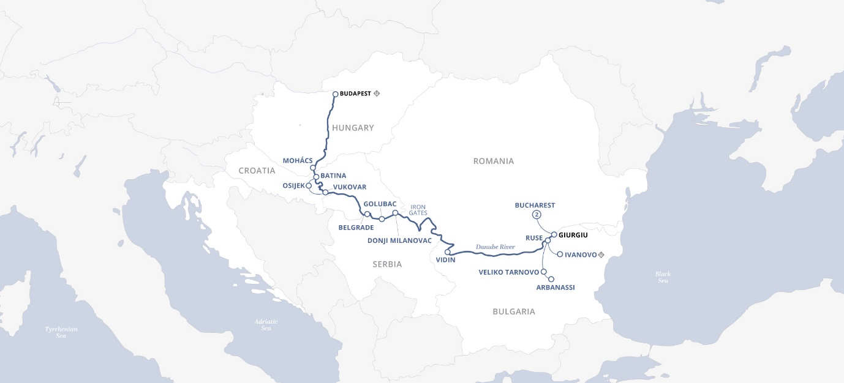

วันที่ | โปรแกรมทัวร์ | อาหาร |  |  | โรงแรม
วันที่ | โปรแกรมทัวร์ | เช้า | เที่ยง | เย็น | โรงแรม
1 | บูดาเปสต์ (ขึ้นเรือ) |  |  |  | พักบนเรือ
2 | บูดาเปสต์ |  |  |  | พักบนเรือ
3 | โมฮาช,บาตินา,วูกอวาร์ |  |  |  | พักบนเรือ
4 | เบลเกรด |  |  |  | พักบนเรือ
5 | โกลูแบค |  |  |  | พักบนเรือ
6 | วีดิน |  |  |  | พักบนเรือ
7 | รูเซ |  |  |  | พักบนเรือ
8 | จูร์จู (ออกจากเรือ) นั่งรถไปที่เมือง บูคาเรสต์ |  |  |  | The Marmorosch Bucharest
9 | บูคาเรสต์ |  |  |  | The Marmorosch Bucharest
10 | บูคาเรสต์ |  |  |  | -
** รายการทัวร์ข้างต้นอาจมีการสลับปรับเปลี่ยนเพื่อความเหมาะสมในการท่องเที่ยว **

1 บูดาเปสต์ (ลงเรือ)
บ่าย เดินทางมาถึง ท่าอากาศยานนานาชาติบูดาเปสต์ เฟเรนตส์ ลิซท์ เมืองบูดาเปสต์ ประเทศฮังการี (เวลาท้องถิ่นช้ากว่าประเทศไทย 5 ชั่วโมง)
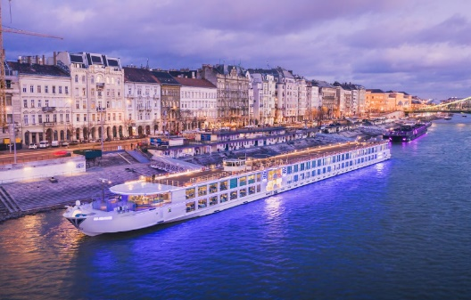
ในแพ็คเกจล่องเรือ จะไม่รวมค่าเดินทางไปท่าเรือโดยรถบัส หากมีการสำรองรถจากทางเรือ คุณจะได้รับการต้อนรับจากตัวแทนของเรือ Uniworld และนำส่งท่านไปยังเรือ
ที่อยู่ท่าเรือ Garam 1, Carl Lutz rkp., Budapest, 1138 Hungary
หมายเหตุ* ในวันขึ้นเรือวันแรก ห้องนอนของคุณจะพร้อมให้บริการหลังเวลา 15:00 น. ผู้เข้าพักที่ทำการเช็คอินลงเรือมาก่อนเวลาดังกล่าว สามารถรอในพื้นที่ส่วนกลางบนเรือได้
เย็น รับประทานอาหารเย็น ณ ห้องอาหาร Mozart’s Restaurant
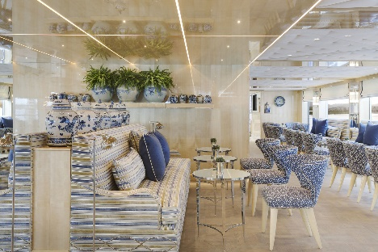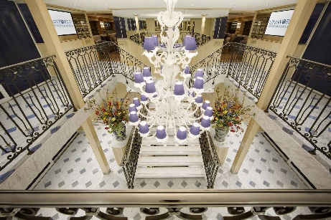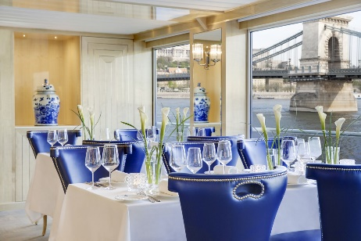

2 บูดาเปสต์

เช้า รับประทานอาหารเช้าบนเรือ ณ ห้องอาหาร Mozart’s Restaurant
เรือยังจอดที่ เมืองบูดาเปสต์ ประเทศฮังการี (เวลาท้องถิ่นช้ากว่าประเทศไทย 5 ชั่วโมง)
บูดาและเปสต์ตั้งอยู่คนละฝั่งของแม่น้ำดานูบ ต่างมีลักษณะและเสน่ห์เฉพาะตัวที่แตกต่างกัน สำรวจเมืองที่มีชีวิตชีวาและมีหลายแง่มุมนี้ด้วยตัวเลือกการทัศนศึกษา - คุณสามารถดูได้จากมุมมองของคนในท้องถิ่นในทัวร์เดินเท้าของเรา หรือครอบคลุมพื้นที่มากขึ้นด้วยทัวร์แบบพาโนรามา บูดาเปสต์ที่มีชีวิตชีวา เมืองหลวงของฮังการี มีส่วนผสมที่ลงตัวระหว่างตะวันออกและตะวันตก
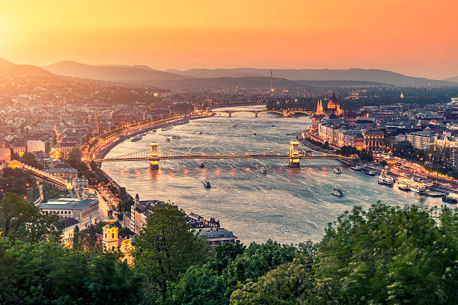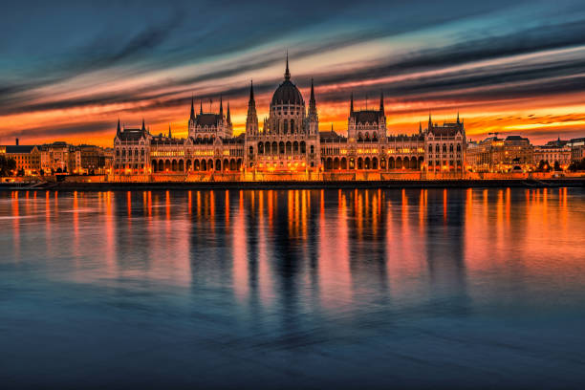
ท่านสามารถเลือก ทัวร์ประวัติคอมมิวนิสต์ในบูดาเปสต์ หรือ ทัวร์ชมไฮไลท์ในเมืองบูดาเปสต์และเยี่ยมชมโบสถ์
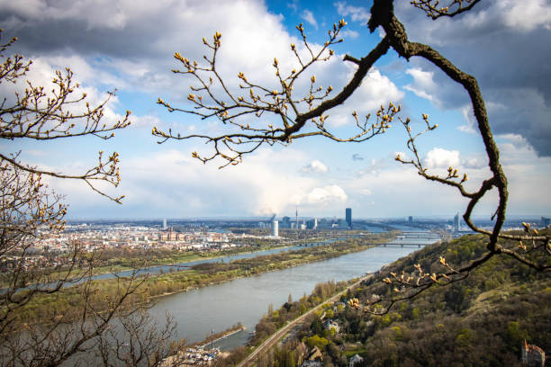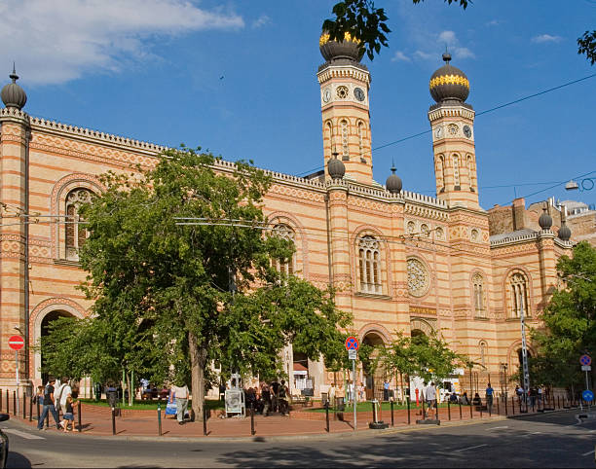
เย็น มื้อเย็นวันนี้จะมีการจัดงาน Captain’s Welcome สำหรับลูกค้าทุกท่าน
เรือล่องออกจากเมืองบูดาเปสต์

3 บาตินา, วูกอวาร์
เช้า รับประทานอาหารเช้าบนเรือ ณ ห้องอาหาร Mozart’s Restaurant
เรือจอดอยู่ที่ เมืองวูกอวาร์ ประเทศโครเอเชีย(เวลาท้องถิ่นช้ากว่าประเทศไทย 5 ชั่วโมง)
ยินดีต้อนรับสู่โครเอเชีย! ประเทศโบราณแห่งนี้ซึ่งฟื้นตัวอย่างน่าทึ่งจากสงครามกลางเมืองที่โหดร้าย ขึ้นชื่อว่าเป็นชนบทที่สวยงามและประเพณีพื้นบ้านที่เจริญรุ่งเรือง รวมถึงอาหารท้องถิ่นที่เรียบง่ายและอร่อย
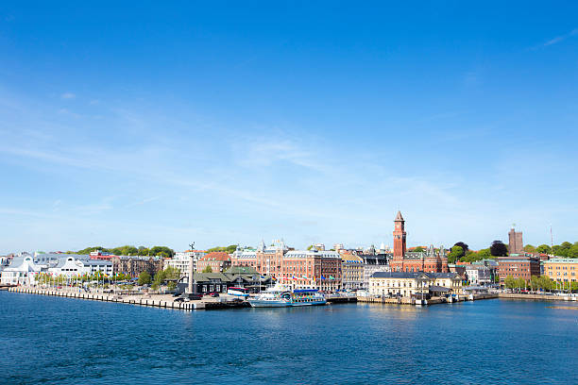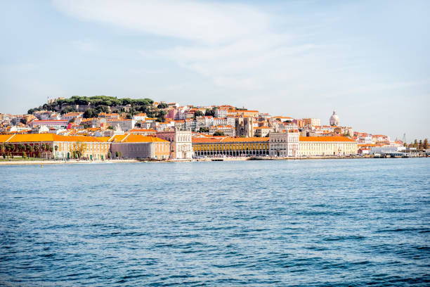
ท่านสามารถเลือก พิพิธภัณฑ์วัฒนธรรม Vučedol และรับประทานอาหารกลางวันที่ร้านอาหารสำหรับครอบครัว หรือ พิพิธภัณฑ์วัฒนธรรม Vučedol และรับประทานอาหารกลางวันที่บ้านของชาวพื้นเมือง
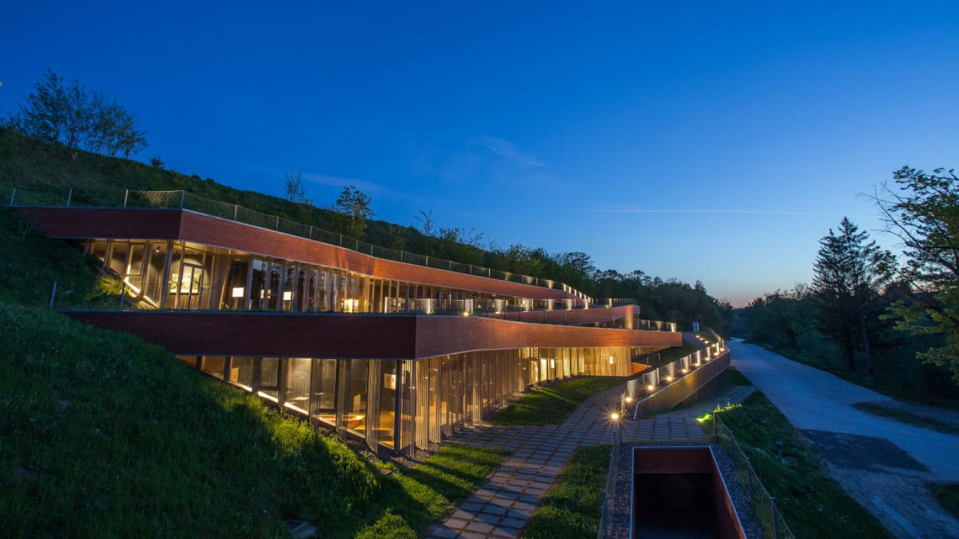
เย็น รับประทานอาหารเย็น ณ ห้องอาหาร Mozart’s Restaurant
เรือล่องออกจากเมืองวูกอร์วา

4 โกลูแบค
เช้า รับประทานอาหารเช้าบนเรือ ณ ห้องอาหาร Mozart’s Restaurant
เดินทางถึงเมืองเบลเกรด ประเทศเซอร์เบีย(เวลาท้องถิ่นช้ากว่าประเทศไทย 5 ชั่วโมง)
เบลเกรด เมืองหลวงสมัยใหม่ของเซอร์เบีย เป็นหนึ่งในเมืองที่เก่าแก่ที่สุดของยุโรป ย้อนหลังไปถึง 7,000 ปี สัญญาณของประวัติศาสตร์อันยุ่งเหยิงมีให้เห็นได้ทุกที่ เคียงคู่กับเมืองสมัยใหม่ที่มีชีวิตชีวาในปัจจุบัน
รายการทัวร์ที่น่าสนใจ ทัวร์เที่ยวยามค่ำคืน ชมคอนเสิร์ตและชิมไวน์
ค่ำนี้ เข้าสู่อาสนวิหารเซนต์ซาวาในเบลเกรด อาคารที่สวยงามด้วยการออกแบบทรงโดมที่ชวนให้นึกถึงสุเหร่าโซเฟีย และการตกแต่งภายในที่ปูด้วยกระเบื้องโมเสกสีทอง สำรวจห้องใต้ดินและนั่งชมการแสดงพิเศษของนักร้องประสานเสียง
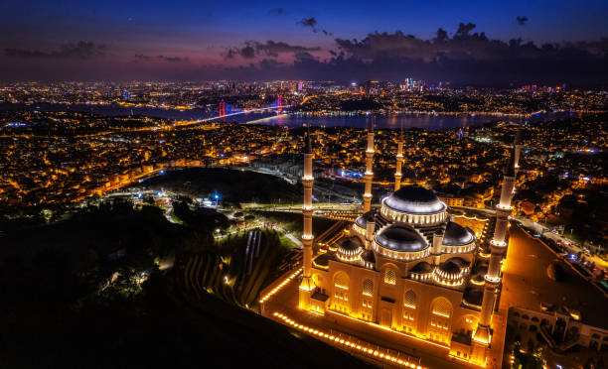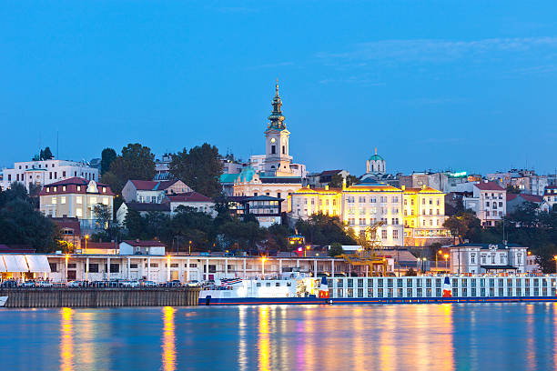
ท่านสามารถเลือก ทัวร์เมืองเบลเกรดพร้อมเยี่ยมชมพระราชวัง หรือ ทัวร์ปั่นจักรยานชมเมืองเบลเกรด
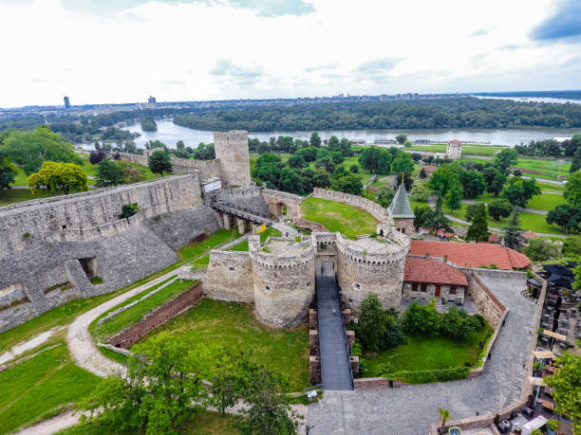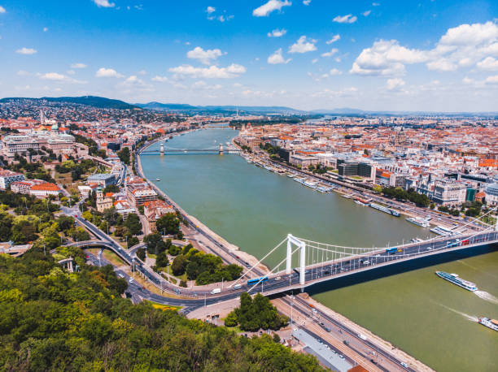
เย็น รับประทานอาหารเย็น ณ ห้องอาหาร Mozart’s Restaurant
เรือล่องออกจากเมืองไนเมเคิน

5 โกบูแลค
เช้า รับประทานอาหารเช้าบนเรือ ณ ห้องอาหาร Mozart’s Restaurant
เดินทางถึงเมืองโกบูแลค ประเทศเซอร์เบีย(เวลาท้องถิ่นช้ากว่าประเทศไทย 5 ชั่วโมง)
ขึ้นฝั่งเพื่อสำรวจแหล่งยุคหินใหม่และป้อมปราการยุคกลางที่ได้รับการอนุรักษ์ไว้เป็นอย่างดีเป็นพิเศษ ตลอดเส้นทางประวัติศาสตร์เรียงรายไปตามริมฝั่งแม่น้ำ จับตาดู Trajan's Plaque ซึ่งชาวโรมันโบราณสร้างขึ้นเพื่อระลึกถึงถนนที่พวกเขาทอดสมออยู่ในหน้าผาสูงชันเหนือผืนน้ำ และปราสาทโกบูแลค ที่สร้างขึ้นในศตวรรษที่ 14 และถูกโจมตีอย่างต่อเนื่องโดยชาวเซิร์บ แมกยาร์ และเติร์ก
ผ่อนคลายบนเรือขณะล่องเรือไปตาม Iron Gates อันน่าทึ่ง ซึ่งเป็นช่องเขาอันสวยงามยาว 134 กิโลเมตรที่ตัดผ่านเทือกเขา Carpathian และ Balkan ตลอดหลายยุคหลายสมัยริมแม่น้ำดานูบ ช่องเขาเหล่านี้ซึ่งทำหน้าที่เป็นพรมแดนธรรมชาติระหว่างเซอร์เบียและโรมาเนีย เป็นหนึ่งในสถานที่ท่องเที่ยวที่น่าทึ่งและสวยงามที่สุดในยุโรป นี่เป็นหนึ่งในแนวแม่น้ำที่ไหลเร็วและอันตรายที่สุดก่อนที่จะมีการสร้างเขื่อนสองแห่ง: ประตูเหล็ก 1 และประตูเหล็ก 2 การก่อสร้างเขื่อนเริ่มขึ้นในปี 1964 และใช้เวลา 20 ปีจึงแล้วเสร็จ พวกเขาได้เปลี่ยนแปลงภูมิทัศน์ของพื้นที่อย่างมาก ทำให้ระดับน้ำสูงขึ้น 114 ฟุต (35 เมตร) และทำให้เกาะและหมู่บ้านหลายแห่งจมน้ำ
รายการทัวร์ที่น่าสนใจ ทัวร์ชม อุทยานโบราณคดี Lepenski Vir และปราสาทโกบูแลค หรือ ออกเดินทาง: เส้นทางเดินไฮก์สู่จุดชมวิว Kovilovo
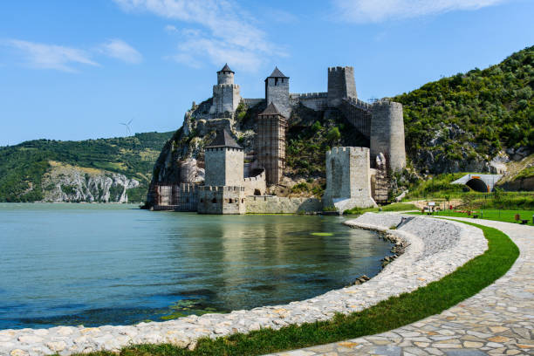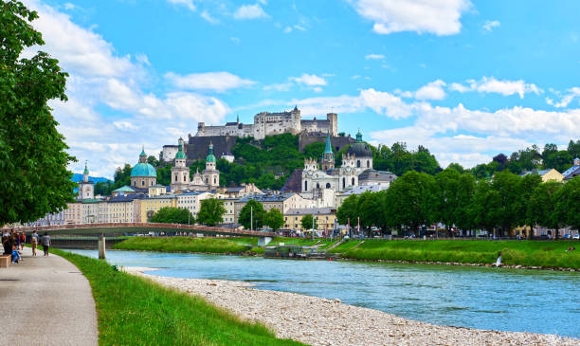
เย็น รับประทานอาหารเย็น ณ ห้องอาหาร Mozart’s Restaurant
เรือล่องออกจากเมืองโกบูแลค
6 วีดิน
เช้า รับประทานอาหารเช้าบนเรือ ณ ห้องอาหาร Mozart’s Restaurant
เดินทางถึงเมืองวีดิน ประเทศบัลแกเรีย (เวลาท้องถิ่นช้ากว่าประเทศไทย 5 ชั่วโมง)
วีดิน เป็นเมืองท่าริมแม่น้ำดานูบซึ่งครั้งหนึ่งเคยมีบทบาทสำคัญในการเมืองบัลแกเรียยุคกลาง ดังที่ Baba Vida ป้อมปราการอันยิ่งใหญ่ยืนยัน เป็นฐานของคุณสำหรับการเดินทางที่ไม่ธรรมดาในวันนี้ การเยี่ยมชมกลุ่มหิน Belogradchik ที่น่าสนใจ หรือคุณสามารถไปที่บ้านของคนในท้องถิ่นเพื่ออบอาหารบัลแกเรียแบบดั้งเดิมที่เรียกว่า บานิตซา
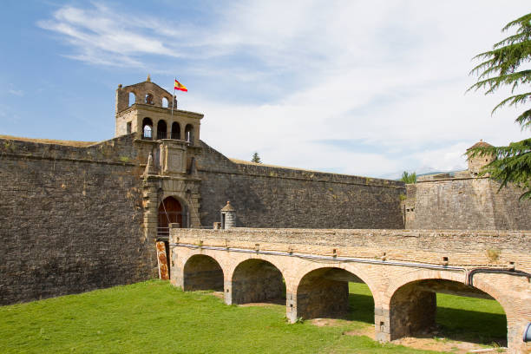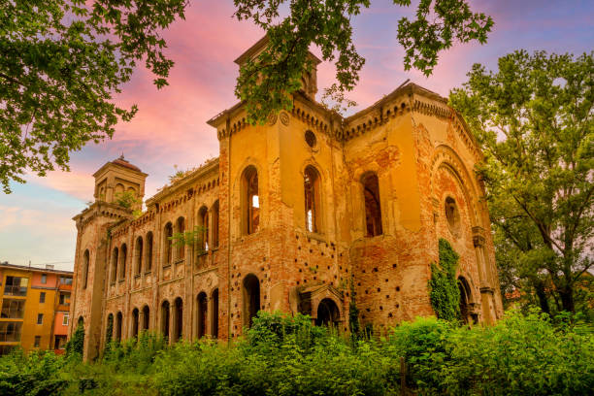
ท่านสามารถเลือก ทัวร์เบโลกราดชิคหุบเขาเรดร็อค หรือ ทัวร์การอบขนมกับชาวพื้นเมืองที่บ้านบานิตซา
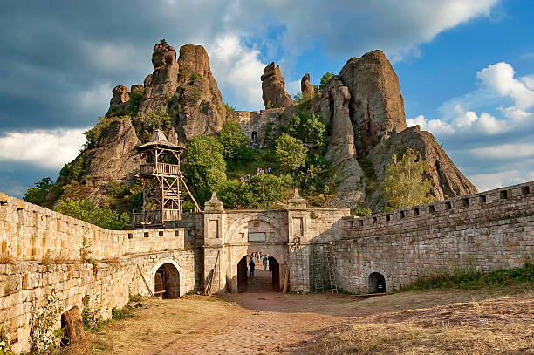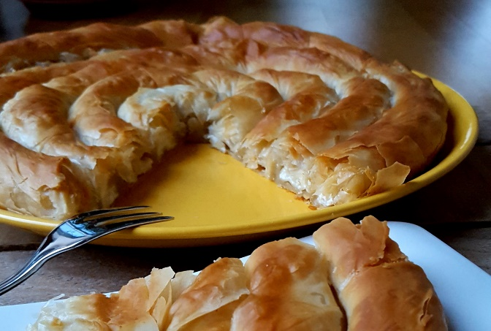
เย็น รับประทานอาหารเย็น ณ ห้องอาหาร Mozart’s Restaurant
เรือล่องออกจากเมืองวีดิน

7 รูเซ
เช้า รับประทานอาหารเช้าบนเรือ ณ ห้องอาหาร Mozart’s Restaurant
เดินทางถึงเมืองรูเซ ประเทศบัลแกเรีย (เวลาท้องถิ่นช้ากว่าประเทศไทย 5 ชั่วโมง)
รูสเป็นท่าเรือดานูบชั้นแนวหน้าที่สุดของบัลแกเรีย บางครั้งเรียกว่า "ลิตเติ้ลเวียนนา" เนื่องจากคฤหาสน์สมัยศตวรรษที่ 19 อันสง่างามและอาคารสาธารณะ

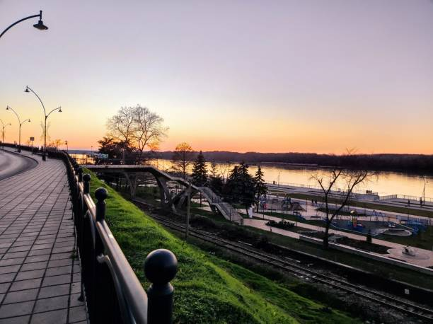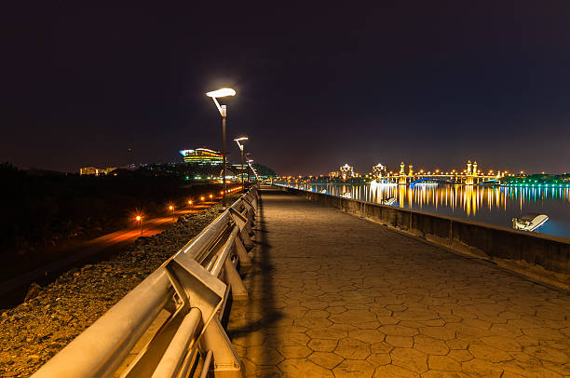
ท่านสามารถเลือก ทัวร์ชมเมืองหลวงเก่าของบัลแกเรียและรับประทานอาหารพื้นเมืองหรือ ทัวร์เดินชมเมืองและอาราม
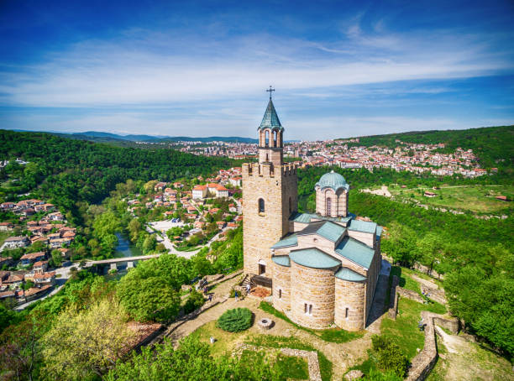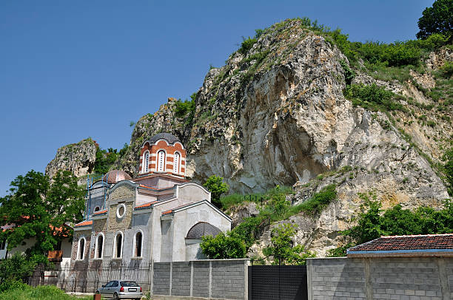

เย็น มื้อเย็นวันนี้จะมีการจัดงาน Captain’s Farewll สำหรับลูกค้าทุกท่าน
เรือล่องออกจากเมืองรูเซ

8 จูร์จู (ลงจากเรือ) นั่งรถไปที่เมือง บูคาเรสต์
เช้า รับประทานอาหารเช้าบนเรือ ณ ห้องอาหาร Mozart’s Restaurant
เดินทางถึงเมืองจูร์จู ประเทศโรมาเนีย (เวลาท้องถิ่นช้ากว่าประเทศไทย 5 ชั่วโมง)
เช้าวันนี้ คุณจะลงจากเรือที่เมืองจูร์จู และขับรถผ่านชนบทไปยังบูคาเรสต์ ที่ซึ่งคุณจะได้เพลิดเพลินกับการทัวร์ชมเมืองแบบพาโนรามาและเยี่ยมชมพระราชวังของประชาชน คืนนี้ คุณจะได้พักผ่อนอย่างสะดวกสบายในโรงแรมหรูที่ตั้งอยู่ในใจกลางเมือง เมืองหลวงของโรมาเนียและศูนย์กลางทางวัฒนธรรมและเศรษฐกิจ

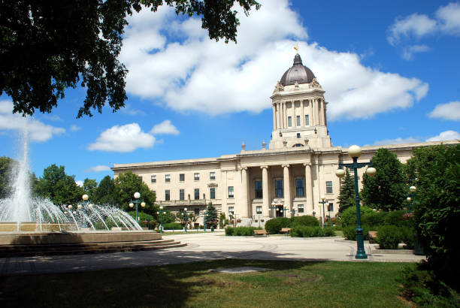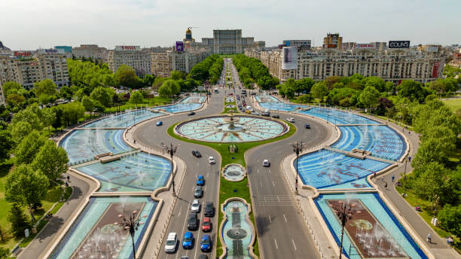
รายการทัวร์ที่น่าสนใจ ทัวร์คอมมิวนิสต์บูคาเรสต์กับพระราชวังของประชาชน
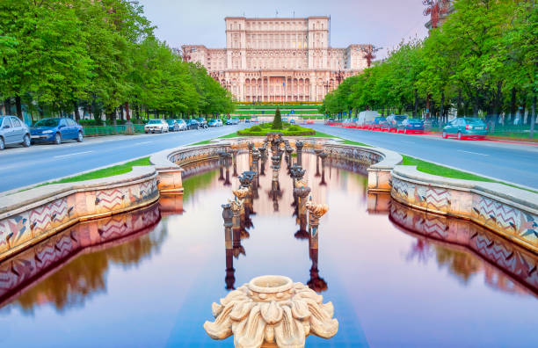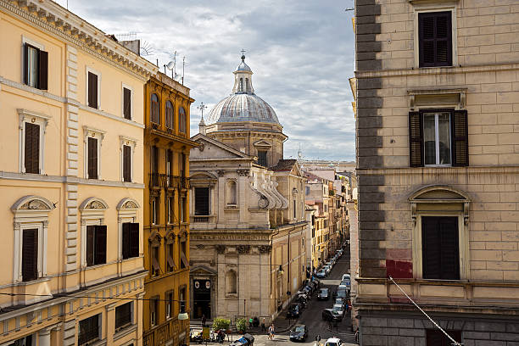
เย็น รับประทานอาหารเย็น ณ ห้องอาหารโรงแรม
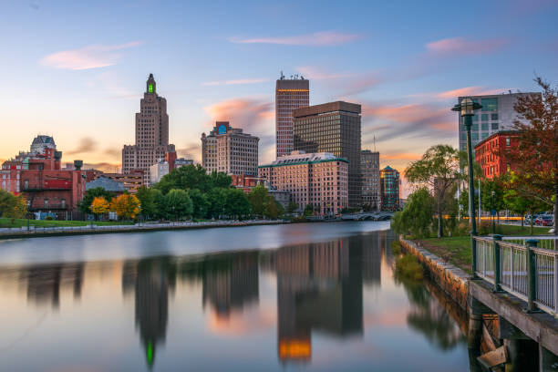

9 บูคาเรสต์
เช้า รับประทานอาหารเช้าบนเรือ ณ ห้องอาหารโรงแรม
อยู่ที่เมืองบูคาเรสต์ ประเทศโรมาเนีย (เวลาท้องถิ่นช้ากว่าประเทศไทย 5 ชั่วโมง)
ทำความรู้จักกับใจกลางเมืองหลวงที่พลุกพล่านของโรมาเนียด้วยเวลาเต็มวันเพื่อสำรวจบูคาเรสต์ด้วยตัวคุณเอง

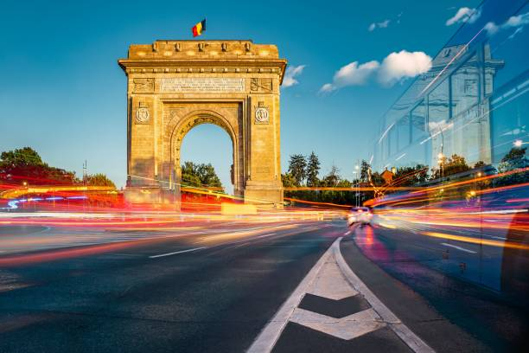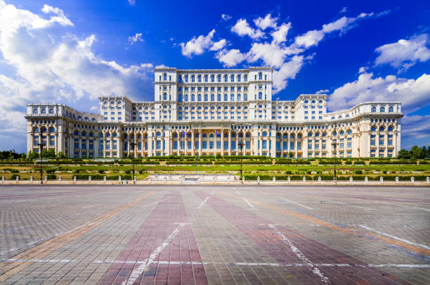
รายการทัวร์ที่น่าสนใจ อิสระท่องเที่ยวในเมืองบูคาเรสต์
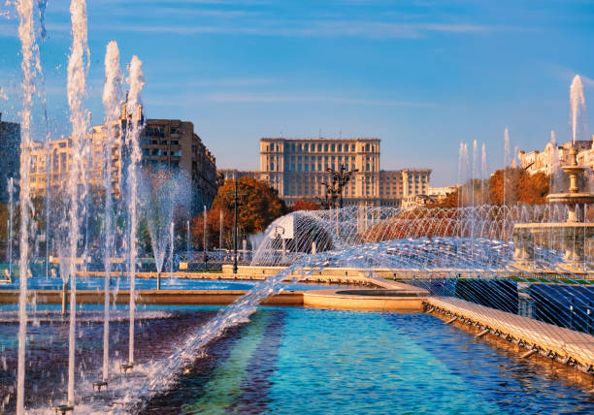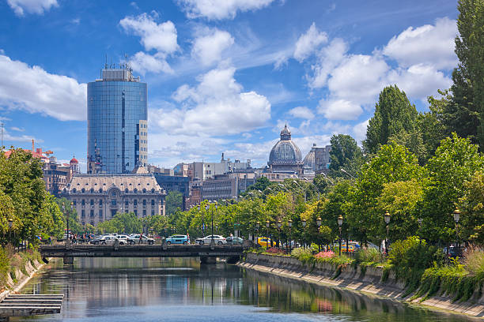
เย็น รับประทานอาหารเย็น ณ ห้องอาหารโรงแรม

10 บูคาเรสต์
เช้า รับประทานอาหารเช้า ณ ห้องอาหารโรงแรม
เดินทางออกจากโรงแรม หากแพ็คเกจของลูกค้ามีการจองแบบรวมค่าเดินทางไปสนามบิน ก็จะมีรถไปส่งที่ สนามบิน นานาชาติบูคาเรสต์ อองรี โคอันดา หรือลูกค้ามีการจองรถส่วนตัวเพื่อไปสนามบิน ก็จะมีรถมารอรับที่โรงแรม หรือท่านจะไปท่องเที่ยวในเมืองบูคาเรสต์ต่อก็ได้
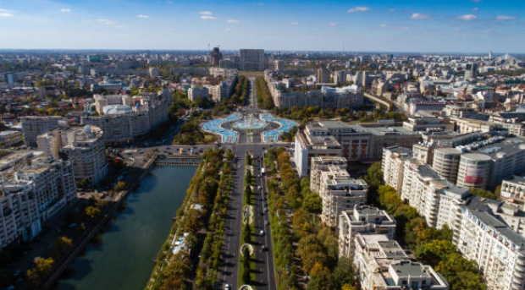

Cruise Vacations Start Here…Cruise Tour Experts by Chic Journey
หมายเหตุ : ***กระเป๋าเดินทาง และ ทรัพย์สินส่วนตัวทุกอย่าง ผู้เดินทางต้องดูแลและรับผิดชอบด้วยตัวเอง
หากเกิดการสูญหายไม่ว่ากรณีใดๆ ทางบริษัทฯไม่สามารถรับผิดชอบใดๆแทนได้
รายการท่องเที่ยวอาจมีการเปลี่ยนแปลงได้ ทั้งนี้ขึ้นกับสายการเดินเรือ และความปลอดภัยของผู้โดยสารเป็นสำคัญ

วันเดินทาง | ประเภทห้องพัก (ห้องละ 2 ท่าน)  **ห้องพักบนเรือเป็นแบบพักคู่เท่านั้น** | ราคาต่อท่าน (USD)
Apr – Aug 2026 | CLASSIC (150 SQ.FT.) | 4,369 – 5,099
Apr – Aug 2026 | FRENCH BALCONY (150 SQ.FT.) | 5,414 – 6,199
Apr – Aug 2026 | DELUXE FRENCH BALCONY (150 SQ.FT.) | 5,889 - 7,099
Apr – Aug 2026 | SUITES (225 SQ.FT.) | 8,649 – 9,199
Apr – Aug 2026 | GRAND SUITES (310 SQ.FT.) | 10,799 – 11,799
Apr – Aug 2026 | ROYAL SUITES (390 SQ.FT.) | 12,299 – 14,899

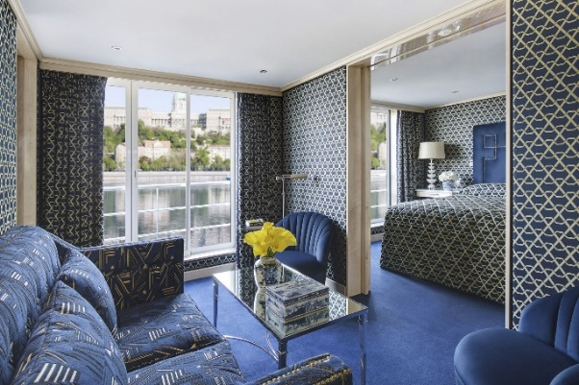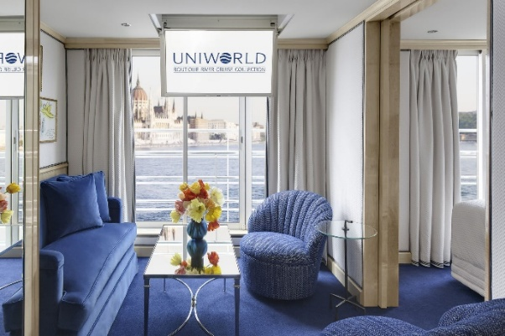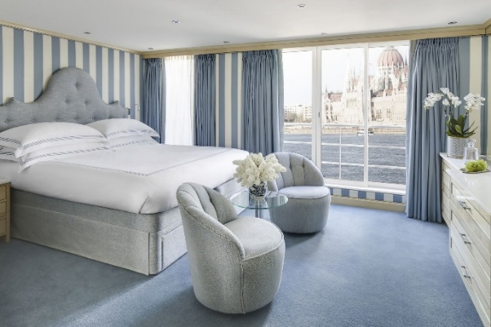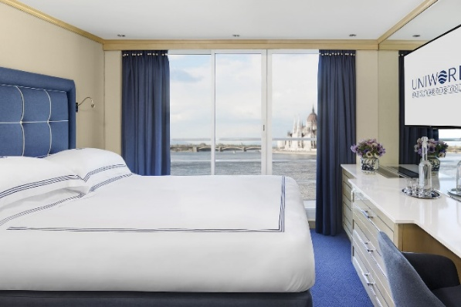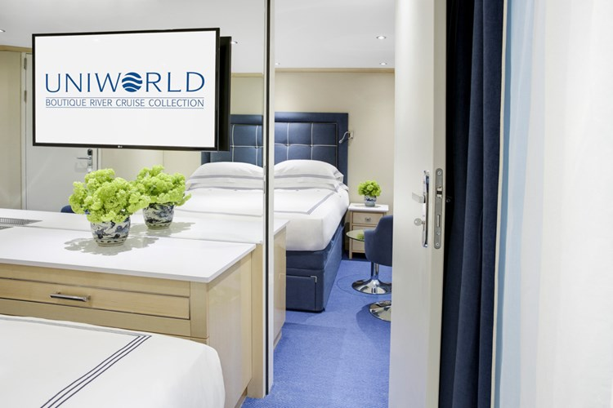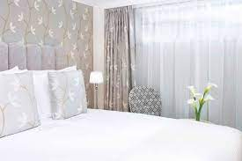
FRENCH BALCONY
CLASSIC
DELUXE FRENCH BALCONY
SUITES
GRAND SUITES
ROYAL SUITES


♣ ค่าที่พักตลอดการเดินทาง (ห้องพักบนเรือสำราญ)
♣ ค่าอาหารทุกมื้อบนเรือสำราญ
♣ ค่าพาหนะ หรือรถรับ-ส่ง ระหว่างนำเที่ยว, ค่าเข้าชมสถานที่ท่องเที่ยว
♣ กิจกรรมและความบันเทิงบนเรือสำราญ
♣ ค่าแพ็คเกจเครื่องดื่มบนเรือสำราญ และ WIFI บนเรือตลอดการเดินทาง
♣ ค่าทิปพนักงานบนเรือ

♣ ค่าวีซ่าเชงเก้น
♣ ค่าตั๋วเครื่องบินไปกลับ กรุงเทพฯ – บูดาเปสต์, บูคาเรสต์ – กรุงเทพฯ
♣ ค่าใช้จ่ายส่วนตัวอาทิ ค่าซักรีด ค่าโทรศัพท์-แฟกซ์ และค่าใช้จ่ายอื่นๆที่ไม่ได้ระบุในรายการ
♣ ค่าภาษีมูลค่าเพิ่ม 7% และภาษีหัก ณ ที่จ่าย 3%

งวดที่ 1 : สำรองที่นั่งจ่าย 10% จากราคาเรือ /ท่าน ภายใน 3 วันหลังได้รับการยืนยันห้องพัก
งวดที่ 2 : ชำระส่วนที่เหลือ 130 วัน ล่วงหน้าก่อนออกเดินทาง

* ยกเลิก 125 วัน ล่วงหน้าก่อนเดินทาง ชาร์จ 10% จากราคาเรือ / ท่าน
* ยกเลิก 95-124 วัน ล่วงหน้าก่อนเดินทาง หักค่าใช้จ่าย 20%
* ยกเลิก 65-94 วัน ล่วงหน้าก่อนเดินทาง หักค่าใช้จ่าย 35%
* ยกเลิก 35-64 วัน ล่วงหน้าก่อนเดินทาง หักค่าใช้จ่าย 50%
* ยกเลิก น้อยกว่า 30 วัน ล่วงหน้าก่อนเดินทาง หักค่าใช้จ่ายเต็มจำนวน
* No show หักค่าใช้จ่ายเต็มจำนวน

